ТЕХНИЧЕСКОЕ ЗАДАНИЕ
(Описание предмета закупки)

на поставку средств индивидуальной защиты (бот диэлектрических и перчаток диэлектрических) для нужд государственного автономного учреждения социального обслуживания Свердловской области «Комплексный центр социального обслуживания населения Ленинского района города Нижний Тагил»

- Характеристики товара:
№  п/п | Наименование товара, функциональные, технические, качественные характеристики товара | Ед. измерения | Кол-во | ОКПД2
1* | Боты диэлектрические  Предназначены для дополнительной защиты от электрического тока при работе на закрытых и, при отсутствии осадков, на открытых электроустановках.  Применяют при напряжении свыше 1кВ и температуре от – 30⁰С до + 50⁰С.  Размер 345 (46)  Высота бот не менее 160 мм  Толщины обуви и резинового слоя в обуви в зонах измерения:  Носковая часть, мм не менее 5,0  Передовая часть, мм не менее 4,0  Задниковая часть (у каблука), мм не менее 5,0  Верх у основания отворота бот, мм не менее 3,5  Подошва в подметочной части, мм не менее 7,5  Подошва вместе с каблуком, мм не менее 9,5  Подошва в геленочной части, мм не менее 5,5  Отворот, мм не менее 2,5  Формовые боты должны состоять из резинового верха и рифленой подошвы.  Боты должны быть с отворотами.  Цвет светло-серый или бежевый  Для изготовления бот должны применяться текстильные материалы:  Подкладка Полотно трикотажное кулирное гладкое, заправки 1, 2, 6 по ГОСТ 1443-78 Саржа суровая арт. 7122 по нормативно-технической документации  Стелька Саржа суровая арт. 7122 по нормативно-технической документации  Диэлектрические свойства обуви  Ток утечки, мА не более 10  Физико-механические показатели резины:  Условная прочность не менее 8 (80) Мпа (кгс/см²)  Относительное удлинение, % не менее 550  Боты не должны иметь посторонних жестких включений, отслоения облицовочных деталей, расслоения внутренних деталей, незатяжки подкладки на стельку, расхождения концов подкладки, выступания серы.  Боты должны соответствовать требованиям ГОСТ 13385-78.  Маркировка  На каждом изделии оттиском на геленочной части подошвы или штампом на голенище подкладки или стельки должны быть нанесены:  - товарный знак или наименование и товарный знак предприятия – изготовителя;  - год и квартал изготовления (год – две последние цифры, квартал – точками;  - размер изделия;  - артикул, условное обозначение в соответствии с ГОСТ 13385-78;  - дата испытания;  - сорт;  - ГОСТ 13385-78. | пара | 5 | 15.20.32.121 запрет, но применяем ограничение
2** | Перчатки диэлектрические бесшовные размер 3  Предназначены для защиты рук от поражения электрическим током. Применяются в электроустановках до 1000 В в качестве основного изолирующего электрозащитного средства, а в электроустановках выше 1000 В – дополнительного.  Допустимый диапазон рабочих температур от -40°С до +50°С  Класс перчаток 0 (электроустановки до 1000 В)  Толщина перчаток не менее 1 мм  Длина перчаток не менее 350 мм  Классификация СИЗ по назначению в зависимости от защитных свойств 6.2 (ТР ТС 019/2011)  Изготовлены из материала Латекс  Физико-химические показатели перчаток диэлектрических  Условная прочность, Мпа не менее 16  Относительное удлинение, % не менее 600  Стойкость к проколу, Н/мм не менее 18  Остаточная деформация при растяжении, % не более 15  На внешней и внутренней стороне перчаток не должно быть каких-либо дефектов. К внешне видовым недопустимым дефектам, которые могут нарушить целостность перчатки, относятся: отверстия, трещины, пузыри, надрезы, неоднородные включения не каучукового характера, проводящие электрический ток, складки, защемления, раковины, выпуклые отметки от формы.  Перчатки должны выдерживать механические, климатические воздействия, а также воздействия окружающей среды, установленные в ГОСТ 12.4.307-2016.  Каждая перчатка должна иметь маркировку, которую наносят непосредственно на изделие. Требования по маркировке должны соответствовать ГОСТ 12.4.307-2016.  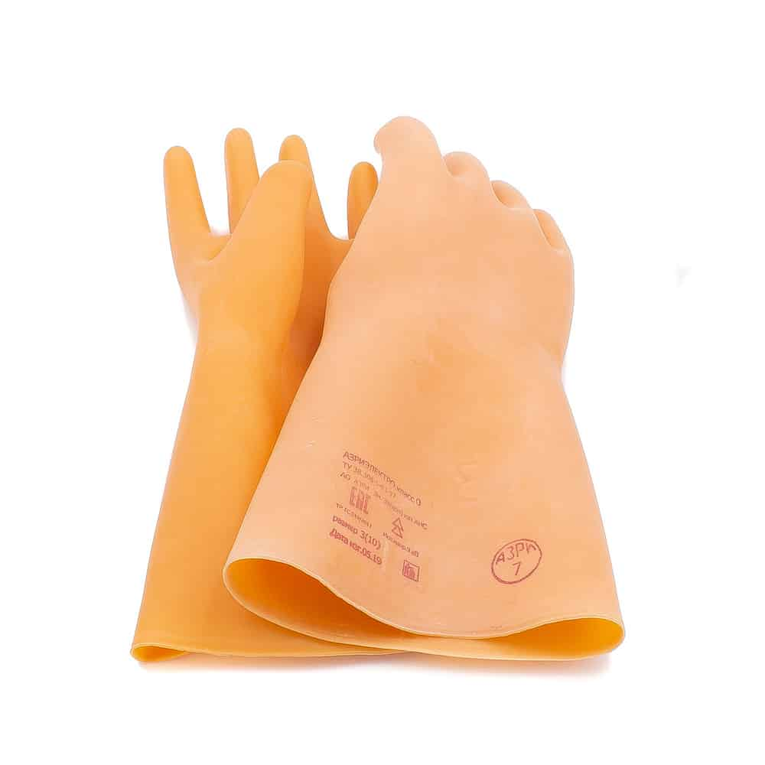 | пара | 6 | 22.19.60.112 ограничение
*В соответствии с п.п. «к» п.10 ПП РФ №1875 в отношении товаров, указанных в п.1 настоящего технического задания товаров (а именно, п.1) запрет, предусмотренный законом, не применяется до 1 июля 2025 года. К ним применяются ограничения, предусмотренные пп. «л» п.10 ПП РФ №1875 и п. 7.1. данного Технического задания.

** Входит в перечень товаров (работ, услуг) согласно Приложению № 2 ПП РФ № 1875 (ограничение закупок товаров (в том числе поставляемых при выполнении закупаемых работ, оказании закупаемых услуг), происходящих из иностранных государств, работ, услуг, соответственно выполняемых, оказываемых иностранными лицами (далее - ограничение).

Средства индивидуальной защиты (боты диэлектрические и перчатки диэлектрические) должны быть изготовлены не ранее 1 квартала 2025 года. Не допускается поставка товара с истёкшим гарантийным сроком, установленным производителем данного товара.

2. Место поставки: Свердловская область, г. Нижний Тагил, ул. Пархоменко, д.16
3. Период поставки товара: Поставка Товара должна осуществляться в рабочие дни Заказчика, с пн.-пт., с 10:00 до 13-00 ч. и с 13-48 ч. до 16-30 ч. по местному времени Заказчика, город Нижний Тагил, ул. Пархоменко, 16.
Поставка Товара производится одним этапом, в течение 14 (четырнадцати) календарных дней, начиная с момента заключения договора. В случае, если дата окончания срока приходится на выходной (нерабочий день), дата окончания срока Поставки переносится на первый рабочий день, следующий за указанной датой.
Поставщик поставляет Товар Заказчику собственным транспортом или с привлечением транспорта третьих лиц за свой счет. Все виды погрузо-разгрузочных работ, включая подъем на указанный Заказчиком этаж осуществляются Поставщиком собственными силами, техническим средствами (при необходимости) или за свой счет.
4. Требования к безопасности, качеству, к функциональным характеристикам (потребительским свойствам) товара, требования к упаковке поставляемого товара:
4.1. Требования к качеству: Поставляемый товар должен быть новым товаром (товаром, который не был в употреблении, в том числе, который не был восстановлен, у которого не были восстановлены потребительские свойства). Поставляемый товар не должен иметь дефектов, связанных с материалами и/или работой по его изготовлению, либо проявляющихся в результате действия или упущения производителя и/или упущения поставщика, при соблюдении заказчиком правил хранения и/или использования поставляемого товара и требованиям, установленным п. 1 настоящего Технического задания.
Качество Товара должно соответствовать государственным стандартам РФ, техническим требованиям, паспортным данным, установленным в РФ, подтверждаться и сопровождаться при поставке сертификатами соответствия, качественным удостоверениям производителя и иными документами, согласно действующему законодательству РФ.
4.2. Требования к безопасности: Товар должен соответствовать требованиям безопасности, установленным законодательством Российской Федерации.
Товар должен быть безопасен для жизни, здоровья, имущества Заказчика и окружающей среды при обычных условиях его использования, хранения, транспортировки и утилизации.
4.3. Требования к упаковке: Упаковка товара должна обеспечивать ее товарный вид и сохранность при транспортировке. Товар должен быть упакован в тару, обеспечивающую сохранность от повреждений и загрязнений до и во время перевозки к конечному пункту назначения, при погрузочно-разгрузочных работах и его дальнейшем хранении.
Маркировка на упаковке (таре) должна соответствовать действующим стандартам.
Вся сопроводительная документация должна быть составлена на русском языке и передана Заказчику вместе с поставляемым товаром.
Маркировка товара должна выполняться на русском языке, должна иметь четкие обозначения изготовителя, номера партии и даты изготовления.
4.4. Качество и безопасность поставляемой продукции должно подтверждаться документами: сертификатами соответствия или декларациями о соответствии, а также иными документами, предусмотренными действующим законодательством Российской Федерации.
5. Требования к сроку и (или) объему предоставления гарантий качества товаров:
5.1 Требования к объему предоставления гарантий: должны быть представлены гарантии на весь объем поставляемых товаров.
5.2 Требования к сроку предоставления гарантий качества: гарантийный срок составляет 12 месяцев со дня подписания товарной накладной по форме ТОРГ-12. При обнаружении недостатков Товара в период гарантийного срока, возникших по не зависящим от Заказчика причинам, Поставщик обязан за свой счет устранить недостатки либо заменить Товар ненадлежащего качества новым, в течение 3 (трех) рабочих дней с даты получения письменного требования от Заказчика об устранении недостатков Товара.
6. Требования к условиям поставки товара, отгрузке товара:
6.1. Право собственности на товар переходит к Заказчику с момента доставки товара Заказчику и принятия его путем подписания товарной накладной или УПД.
6.2. При приеме товара Заказчик проверяет его соответствие сведениям, указанным в счете-фактуре и других сопроводительных документах по наименованию, количеству и качеству.
6.3. Товар должен сопровождаться следующими документами:
– товарная накладная (ТОРГ-12) или УПД (оригиналы);
– счет-фактура;
– копия сертификата соответствия или декларации соответствия.
6.4. По окончании поставки товара в полном объеме на основании товарных накладных Поставщик и Заказчик подписывают акт сверки.

7. Дополнительные требования, устанавливаемые постановлением ПП РФ № 1875:
7.1. Установить ограничение закупок товаров (в том числе поставляемых при выполнении закупаемых работ, оказании закупаемых услуг), происходящих из иностранных государств, работ, услуг, соответственно выполняемых, оказываемых иностранными лицами, по перечню согласно приложению N 2;
7.2. Установленные в рамках "защитных" мер изъятия из национального режима не распространяются на товар, происходящий из государства - члена ЕАЭС, на работы, услуги, соответственно выполняемые, оказываемые иностранным лицом, зарегистрированным на территории государства - члена ЕАЭС.
7.3. Предоставить информацию и документы, подтверждающие страну происхождения товара (работы, услуг) в соответствие с п.3 ПП РФ №1875.

